De geschiedenis van mode
Prehistorie
In de prehistorie droegen mensen al vachten, vooral om zichzelf te beschermen tegen regen, kou enz. Op dit moment wordt mode juist gezien als middel om jezelf te onderscheiden van de rest.

Grieken en Romeinen
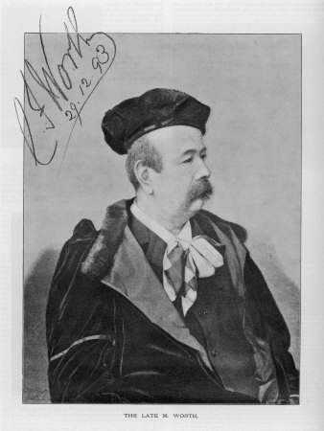
De Grieken en Romeinen kenden zeker al mode. Zij voegden individuele details en accessoires toe aan hun kleding. In de middeleeuwen had de adel prachtige kleding, terwijl het gewone volk in lompen gehuld was. De stand waartoe iemand behoorde bepaalde de wijze van kleden. Iemands sociale klasse en positie in de maatschappij kon dan ook worden afgelezen aan de kleding. Deze code verviel na de Franse Revolutie. Door het wegvallen van een dwingende norm ontstond pas echt zoiets als mode in de vorm van een richtsnoer, een na te streven model. Strenge kledingvoorschriften gelden nu nog in formele omgevingen, bijvoorbeeld uniformen. Ook kan kleding bepaald worden door religies zoals bij de Joden en in de Islamcultuur.

Begin haute couture
Charles Frederick Worth (1826-1895) heeft het kleermakersambacht verandert in een industrie. Hij eiste dat zijn klanten naar hem toe kwamen, dit was nieuw, om een keuze te maken uit een aantal ontwerpen. Deze ontwerpen werden vervolgens op maat gemaakt. Hieruit is haute couture ontstaan (zie voor verder informatie hoofdstuk haute couture en low budget). Ook begon hij met het showen van zijn nieuwe collecties tijdens feestelijke bijeenkomsten. Dit was dus de voorloper van de modeshow.
Charles Frederick Worth
Verdwijnen korset
Vervolgens kwam Paul Poiret (1944-1978). Hij was geïnspireerd door Ballets Russes. In zijn directoirelijn van 1908 moest het korset wijken voor een kokervormig silhouet. Het oosterse theater bracht een radicale verandering teweeg in de esthetische waarden van de westerse wereld. Heel snel verdween het korset en kreeg de dameskleding een volledig ander silhouet: slank en soepel. Vrouwen werden nog wel in hun beweging beperkt door de invoering van Poirets ‘strompelrok, hierin konden vrouwen zich alleen met hele kleine pasjes voortbewegen.

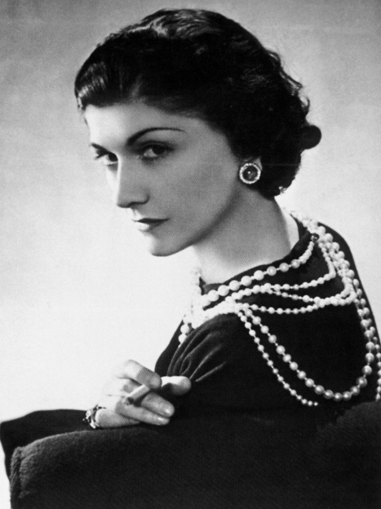
Coco Chanel
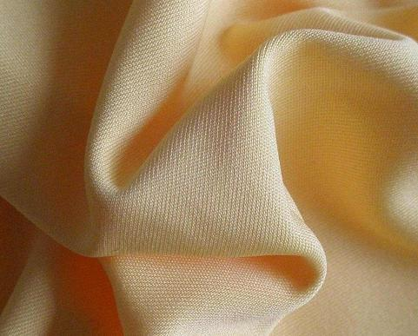
Degene die de vrouwen uit deze beperkingen wist te bevrijden was Gabrielle Coco Chanel. Ze begon als kleermaakster en ontwikkelde een kledinglijn. Deze lijn werd gekenmerkt door stijlvolle eenvoud, ook verwierp zij het idee van mode als uiterlijk vertoon. Coco Chanel gebruikte de comfortabele stof jersey (van jersey werd voorheen alleen herenondergoed gemaakt) om een driedelig mantelpakje te ontwerpen. Dit werd een onmisbaar item in de garderobe van de vrouw. Voor deze kleding waren geen langdurige pasbeurten of veel onderhoud nodig, dit kwam goed uit in deze tijd. De Eerste Wereldoorlog was namelijk net voorbij en er was nauwelijks huishoudelijk personeel te vinden.
Coco Chanel

Kunst beïnvloed de mode
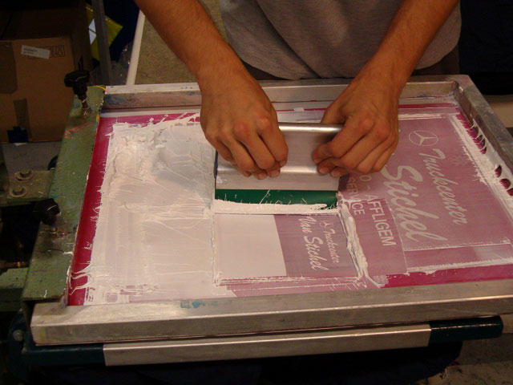
Na de oorlog veranderde ook de kunst, de kunst beïnvloedde de mode en de avant-garde werd toonaangevend. De kunst zat in een periode van bloei. De Wiener Werkstätte (1902-1932) begon met het maken van exclusieve meubelstoffen, vervolgens werd dit een productie van modestoffen. In 1907 werd het zeefdrukproces geïntroduceerd, hierdoor werden de stoffen steeds gemakkelijker verkrijgbaar. Gedrukte dessins zijn verbonden met de bohemienkleding, kleding van een artistiek type dat een vrolijk en zorgeloos leven leidt. Deze kleding werd in het eerste decennia van de 20e eeuw gedragen door avant-gardekunstenaars, vrijdenkers en schrijvers. De kleding was verbonden aan vrijheid (artistiek en seksueel). Deze kleding is een blijvend thema geworden in de modegeschiedenis, van de Bloomsburygroep in Londen (jaren 20) tot de hippiemode in de jaren ’60.
Wiener Werkstätte
Jersey

Jaren 20
Zeefdruk
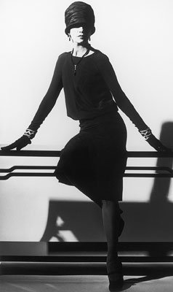
In de jaren 20 werd de rok verkort en de hals lager, de taille verdween en zo ontstond de ‘garçonne-look’ (zie volgende pagina). Een voorbeeld hiervan: Coco Chanel kwam met de ‘little black dress’ die we op dit moment nog kennen. De kleding was vereenvoudigd en dit gaf de vrouwen meer bewegingsvrijheid. Behalve de rubberen ‘flatteners’, een soort beha die onder het hemd werd gedragen om de borsten platter te maken.
Little black dress
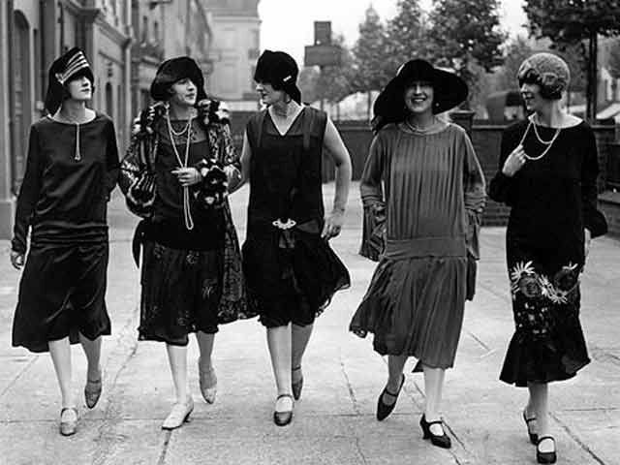

Garçonne-look

De flappers
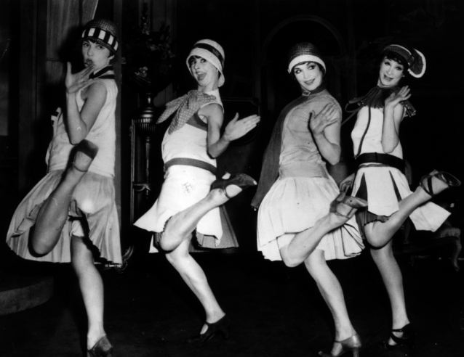
De rok werd door de loop van de jaren nog korter. In 1927 kwam de rok zelfs net boven de knie. Er ontstond een nieuwe generatie zelfbewuste vrouwen, de flapper/ flapper-girl, zij knipten hun haren kort, bespotten de gebruikelijke kleding en gedrag. Ze droegen zware make-up, luisterden naar jazz, reden auto en rookten. Een bekend voorbeeld van de flappers was Iris Storm, maar ook stripfiguur Betty Boop is geïnspireerd op de flappers.
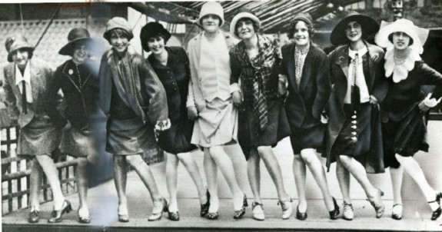
Flappers
Art-decostijl
Vervolgens ontstond de art-decostijl in Europa. Dit hield in dat de kleding verfraaid werd met zonnestralen, zigzagmotieven enz. Dit werd door middel van borduurwerk en met opgenaaide kralen uitgevoerd.

Invloed Egypte
In 1922 werd de graftombe van Toetanchamon ontdekt. Sinds dien was alles wat met Egypte te maken had niet meer weg te denken uit de mode. Bijvoorbeeld slangen, piramiden en hiërogliefen. Dit duurde voort tot ver in de jaren 30.
Hiërogliefen

Gebruik kunststoffen in de mode
Ook werd er in de 20e eeuw gebruik gemaakt van kunststoffen. De belangrijkste eigenschap is dat ze door middel van druk of warmte tot allerlei modellen gevormd konden worden. Door middel van spuitvormen werden handtassen, knopen en broches gemaakt.

Soberheid in de mode
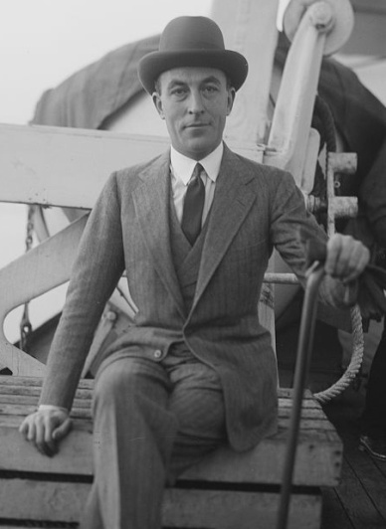
In 1929 liet Jean Patou de zoom zakken en verhoogde hij de taille. Dit was een onverwachte verandering in stijl en Coco Chanel volgde zijn voorbeeld. De korte rokken en eigenzinnige manieren van de flappers verdwenen snel uit beeld (leuk detail: Hollywood bleef zitten met een voorraad films waarin alle heldinnen korte rokjes droegen die nu uit de mode waren).
Ondertussen was er sprake van de beurs crash op Wall Street, ook was er politieke onrust in Europa. Dit zorgden voor nieuwe soberheid in de mode. Het jeugdige sportieve silhouet van de voorgaande 10 jaar maakte plaats voor vrouwelijke rondingen die opnieuw belangrijk werden. Hollywood bleef wel goed draaien in deze tijd.
Jean Patou
De films boden ontspanning en presenteerde glamoursterren. Zij waren vaak gekleed in halterjurken die de vorm van het lichaam onthulden. Hierdoor ontstond er een nieuwe manier van knippen. Madeleine Vionnet (1876-1975) introduceerde de ‘bais-cut’-techniek, of terwijl diagonaal geknipte stof die daardoor soepeler om het lichaam valt.
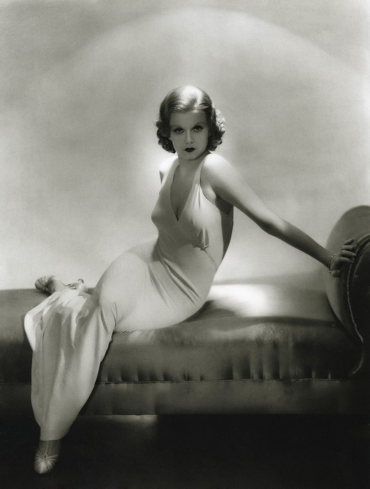
Gilbert Adriaan (1903-1959), kostuumontwerper, gebruikte deze kniptechniek in de film Dinner at Eight (1933). De jurk van seksbom Jean Harlow was schuin geknipt en had een blote rug. Hiermee introduceerde hij de Parijse couture op de massamarkt en de witte zijde en het witte satijn van het boudoir in de toonaangevende mode. Hij verliet in 1941 de filmindustrie en opende zijn eigen modezaak in Los Angeles. Zijn getailleerde pakken van weefstof met geometrische dessins en smaakvolle gedrapeerde avondkleding leidden ertoe dat Hollywood in plaats van Parijs de toonaangevende modestad werd.

Nieuwe romantische golf
Een nieuwe romantische golf kondigde het einde van de jaren 30 aan. De wijde hoepelrokken van koningin Elizabeth II en de kostuums uit films als Gone with het Wind (1939) betekende een terugkeer naar een meer vrouwelijke mode.
Jean Harlow
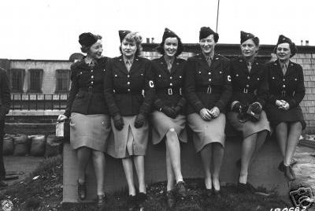
Tweede Wereldoorlog
Het uitbreken van de Tweede Wereldoorlog had echter grote gevolgen voor mode en kleding. Omdat vrouwen in Europa en in de VS in dienst gingen, was het militaire uniform elke dag op straat te zien. zelfs de dagelijkse kleding van de burger had de praktische eigenschappen van de kleding die door de strijdkrachten werd gedragen. Het silhouet, een omgekeerde driehoek, bestond uit een kort, strak getailleerd jasje met een rechthoekige schouderlijn en smalle revers, gecombineerd met een rechte rok die net boven die knie viel en aan de achterzijde een plooi had voor meer bewegingsvrijheid.
Kleding van vrouwen in WO II

American Sportswear
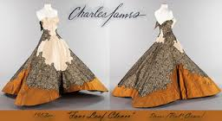
De mode-industrie in de VS ontwikkelde zich heel anders dan in Frankrijk en kwam met een totaal eigen stijl: de “American Sportswear”. Deze stijl kwam van eigen bodem, namelijk Claire McCardell (1905-1958) en Norman Norell (1900-1972). Ze hebben beiden gewerkt bij modeondernemer Hattie Carnegie (1889-1956), de bedenker van de term “spectator sportswear”. Deze kleding was praktisch, maar anders dan de kleding voor actieve sporters. De kleding was gemaakt van nieuwe materialen en met creatieve snijdtechnieken. Deze kleding zette de confectiekleding, een fabricagemodel dat de Europese mode-industrie na afloop van de oorlog zou gaan imiteren, in de voorste gelederen van de mode. Vanwege de oorlog lag de couture in Parijs stil, de Amerikanen kregen dus de kans dit gat op te vullen. Mainbocher (Main Rousseau Bocher, zijn echte naam, 1906-1978) specialiseerde zich in eenvoudige, klassieke, elegante en bijzonder dure kleding. Hij was de eerste Amerikaanse ontwerper die in 1930 een modehuis opende in Parijs. De ontwerpen van de belangrijkste Amerikaanse ontwerper Charles James (1906-1978), die in 1945 in New York zijn eigen zaak opende, waren even luxueus, maar werden eerder gezien als kunstwerken dan als draagbare kleding. Zijn ontwerpen stonden dus lijnrecht tegenover de Amerikaanse sportkleding. Rechts zie je zijn Four-leaf-Clover-jurk uit 1953, gemaakt van ivoorkleurige duchesse met stijve, uitstaande onderrok.
Kleding van Claire McCardell
Four-leaf-Clover-jurk
New Look
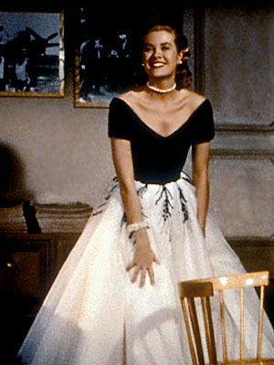
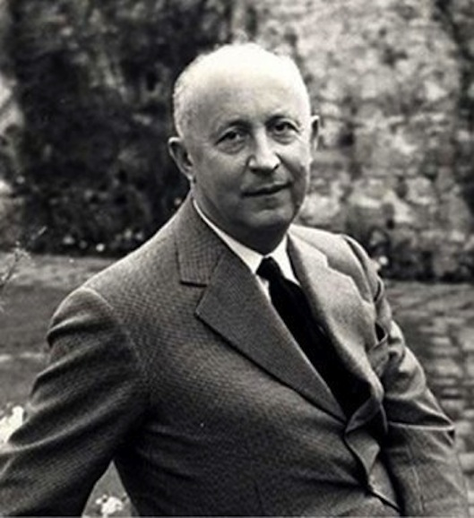
De vrede was getekend, maar voedsel en kleding waren nog steeds op de bon toen de Parijse couturier Christian Dior (1905-1957), met financiële steun van de textielmagnaat Marcel Boussac, zijn Corollelijn uit 1947 presenteerde. Deze collectie kreeg door Camel Snow van Harper’s Bazaar de bijnaam ‘New Look’. Tot zijn plotselinge dood 10 jaar later bleef Dior herhaaldelijk het modesilhouet veranderen en verzekerde zich zo van een blijvende interesse van de pers. Dior liet een nostalgische vorm van vrouwelijkheid zien en was een feest van luxe. Wijde kuitlange rokken werden omhooggehouden door petticoats. Ook kwam er een centuur in de taille die het zandloperfiguur benadrukte. De petticoats zorgden voor een overdreven vrouwelijk silhouet die niet geschikt was voor de werkvloer, maar beter paste bij een leven van luieren. Sommige critici zagen het als geïdealiseerde vrouwelijkheid.
Christian Dior

Sweetheartstijl
De New Look had enorm veel invloed en betekende dat Parijs weer het hart van de modewereld werd. In de Verenigde Staten ging de New Look over in de sweetheartstijl. Een beroemd voorbeeld hiervan is de jurk van Helen Rose (1904-1985) voor Grace Kelly. Het hartvormige lijfje, de ingesnoerde taille en de wijde rok werden de mode voor iedereen en vormden de basis van de jurk die op het belangrijke schoolbal werd gedragen. Voor overdag waren er katoenen versies met een knoopsluiting voor.
Grace Kelly (jurk Helen Rose)

Heropening modehuis Chanel
In 1954 heropende Chanel haar modehuis en bracht een collectie comfortabele, op de mannengarderobe geïnspireerde kledingstukken op de markt. Dit was dus in tegenstelling tot de gestructureerde kleding van Dior. Door de eenvoudige constructie van Chanel en het simpele model konden fabrikanten ze gemakkelijk kopiëren. Ook al waren de stoffen van mindere kwaliteit, ze boden de consument betaalbare elegantie.

Cristobal Balanciaga
In 1957 maakte Cristobal Balanciaga (1895-1972) de eerste “zakjurk”, een voorloper van de eenvoudige jurkjes van het volgende decennium. Hij werd internationaal even bekend als Dior en Chanel (voor meer over Balanciaga zie blz. …).
In 1958 werden de vrouwen bevrijd van het korset door de introductie van de hemdjurk.

Generatie Beatniks
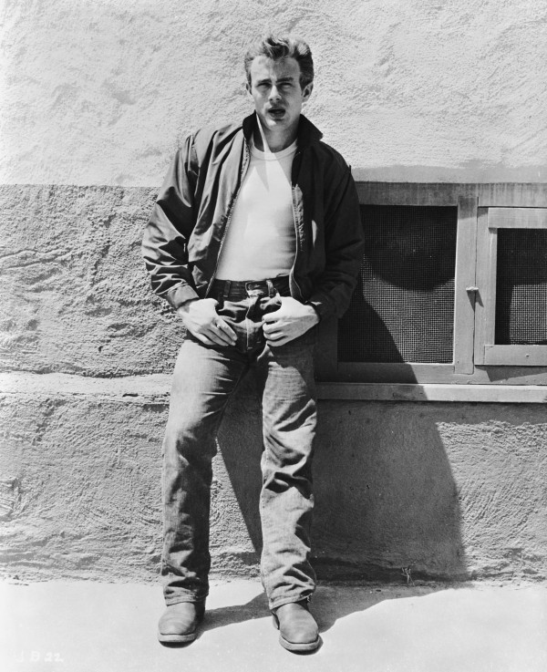
De heerschappij van de haute couture, die de elegante volwassen vrouw die er verzorgd uitzag en goede manieren had hoog in het vaandel had, werd omverworpen door de komst van de jeugdcultuur van de jaren 60. Er veranderde iets toen Mary Quant in 1955 in Londen haar kledingzaak Bazaar opende aan de King’s Road. Ze kwam met volwassen modellen kinderkleding (kniekousen en overgooiers, oversized rugbyshirts die als jurk gedragen konden worden) en een kleurenpalet van mosterdgeel, paars en oranje en introduceerde een frisse jeugdige look voor de babyboomers, die graag wilden deelnemen aan de sociale en seksuele revolutie. Tegelijkertijd straalden Hollywoodsterren een nieuwe vorm van mannelijkheid uit (bijvoorbeeld de films The Wild One (1953) en Rebel Without a Cause (1955). Deze iconen droegen, in plaats van het double-breasted kostuum van hun vader, een wit T-shirt, een leren jack en een spijkerbroek. De spijkerbroek, die oorspronkelijk stevige werkkleding voor boeren was, werd voor het eerst gemaakt door Levi Strauss en groeide uit tot het symbool van een generatie beatniks, onaangepaste tieners en vervolgens hippies.
Rebel Without a Cause
Stukjes bloot geaccepteerd
Terug naar de hemdjurk, bij deze stijl met zijn verhoogde taille werd de horizontale lijn van de heupen geaccentueerd, vaak met een brede ceintuur met gesp, maar vaker met een baan van andere stof, die soms zelfs transparant was. Stukjes bloot werden dus geaccepteerd.
Rudi Gernreich (1922-1985) stond bekend als de meest radicale Amerikaanse ontwerper. Hij werd bekend omdat hij het lichaam bevrijdde van de beperkingen van de kleding. Het hoogtepunt van zijn experimenten met het ontkleden was in 1967 het topless badpak. Hiervoor was Peggy Moffitt zijn inspiratiebron en muze. Gernreich was ook verantwoordelijk voor de ontwikkeling van uniseks kleding voor mannen en vrouwen, zoals lange kaftans en broeken met wijde pijpen.
Topless badpak van Rudi Gernreich

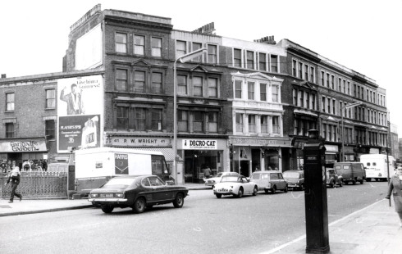
Ontstaan kleine boetiekjes
King's Road
De rok kon nog korter worden, want maillots en panty’s kwamen in de plaats van kousen en jarretelgordels. Het afschaffen van de ‘fundering’ van de jaren 50 (puntige beha’s en nauwe step-ins) had meer te maken met modern zijn dan met verleiding. De nieuwe modeverschijnselen verschenen zelfs, door de inspanningen van Marit Allen, de redacteur van de afdeling ‘Young Ideas’, in de nette Britse Vogue. Tieners vonden een uitlaatklep die ging over een nieuwe sociale orde en de democratisering van mode. Vrienden verkochten kleding aan elkaar in kleine boetiekjes die aan de buitenrand van de grote steden als paddenstoelen uit de grond rezen en, wat veel zegt, vooral in Londen. De consumenten gingen niet langer in Bond Street hun inkopen doen, maar weken uit naar de in aantal toenemende nieuwe boetiekjes in King’s Road en Carnaby Street. De jeugdbeweging en de straatmode veranderden het hiërarchische systeem van de mode en vormden een uitdaging voor de haute couture.

Futuristische mode
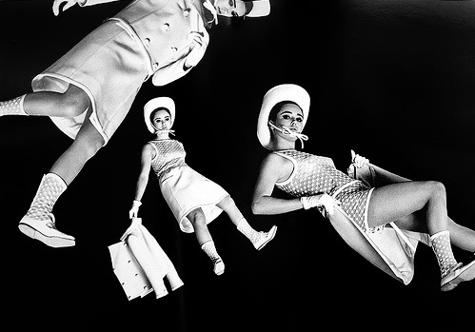
Een groep couturiers in Parijs, onder wie Pierre Cardin, Emanuel Ungaro en Paco Rabanne, kwamen als antwoord hierop met ‘futuristische mode’, gemaakt van de nieuwste hightech synthetische stoffen uit de sportindustrie. Deze mode was geïnspireerd op de eerste man in de ruimte: de rus Yuri Gagarin. Cardin liep vooraan in deze beweging met zijn Space Age-collectie (1964) en Courrèges maakte de Moon Girl-collectie. De haute couture werd nog verder ondermijnd door de beslissing van de couturiers om pret-à-porter mode te gaan maken. Pret-à-porter is confectiekleding van een ontwerper.
Space Age-collectie

Massaproductie in Europa
Yves Saint Laurent (1936-2008) opende zijn eigen zaak voor pret-à-porter mode in 1962. Hij stond eerder aan het hoofd van Dior, en lanceerde nu de lijn: Rive Gauche. De Europese mode-industrie nam snel het Amerikaanse model van massaproductie over en halverwege de jaren 60 was pret-à-porter zelfs het belangrijkste ‘modeproduct’. De kleding werd gemaakt in standaardmaten en werd direct door de consument in een warenhuis of in een van de winkels van de ontwerper gekocht. Haute couture was niet langer invloedrijk.

Milaan komt op
Deze situatie verslechterde toen Balenciaga zich in 1967 uit de modewereld terugtrok en Coco Chanel in 1971 overleed. Tijdens deze periode voelde de Parijse couture ook nog eens de druk van de Italiaanse ontwerpers die hun kleding in Milaan showden. Milaan werd in plaats van Rome het centrum van de Italiaanse mode. Milaan werd de vierde modehoofdstad naast Parijs, Londen en New York. Merken als Fendi, Gucci en Prada werden tussen 1945 en 1965 gevestigde namen. Italië begon een ontwerpindustrie te ontwikkelen die over de hele wereld haar invloed zou doen gelden. De economische hulp die Italië toen van de Verenigde Staten kreeg, stimuleerde de familiebedrijven om in deze periode van naoorlogse bloei en creativiteit hun ontwerp- en productieactiviteiten samen te brengen. Italië staat bekend om de kwaliteit van zijn haar stoffen, van de bedrukte zijde van bedrijven als Montano tot de gebreide stoffen van Krizia en Missoni. Giorgio Armani begon zijn eigen label in 1975. Hij vond het herenkostuum opnieuw uit en bracht de Italiaanse herenmode in de voorste gelederen van de internationale mode. Hij stimuleerde zo ook de Italiaanse damesmode-industrie om op dezelfde plaats te komen.
Giorgio Armani

Praktische mode voor de moderne vrouw
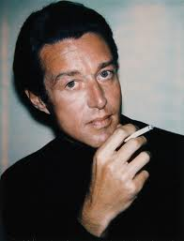
De stijlverwarring van de jaren 70, een combinatie van nostalgie, terug naar de jaren 40, nieuwe romantiek, disco en punk, groeide aan het eind van het decennium uit tot een uniek idee: een eigentijdse versie van de Amerikaanse sportkleding. Praktische mode ontworpen voor de moderne vrouw en belichaamd door de modernistische code van de hoedenmaker en latere ontwerper Roy Halston (1932-1990). Op het hoogtepunt van zijn succes, halverwege de jaren 70, werd de minimalistische kleding van luxueuze stoffen, bijvoorbeeld de hemdjurk, van Halston iets wat iedereen bezat. Zijn directe erfgenaam, Calvin Klein (1942- heden) zette deze traditie van gemakkelijk draagbare kleding voort in een neutraal palet van taupe, beige, ivoorkleur, crème en grijs.
Roy Halston

Praktische mode
Terwijl de Amerikaanse ontwerpers, zoals Calvin Klein, flatterende praktische mode bleven produceren, kleedde het Italiaanse label Versace de glamazone, een vrouw die een roofdierachtige glamour uitstraalde. Tegelijkertijd maakte Azzedine Alaïa (1940- heden) strakke, sculpturale bandagejurken. De Britse Vivienne Westwood (1941- heden) presenteerde haar Piratescollectie (1981). Dit was een mix van Afrikaanse prints en 18e-eeuwse stijl.

Mode belangrijke industrie
In de jaren 80 van de 20e eeuw veranderde mode van een onderschikte in een belangrijke industrie. Vrijwel alle grote steden kregen door architecten ontworpen winkelcentra, waar de yuppie (young urban professional) zijn hart kon ophalen.

Haute couture weer aantrekkelijk
In de jaren waarin punk, power dressing, minimalisme en avant-garde een belangrijke rol speelden, werd de haute couture nog steeds beschouwd als ouderwets. Deze situatie veranderde toen Karl Lagerfeld (1938- heden) in 1983 gevraagd werd om artistiek directeur te worden van het modehuis Chanel. Hij verjongde het label en maakte het aantrekkelijk voor de jonge en moderne consument. Een belangrijke bijdrage was zijn sexy versie van de originele Chanel 2.55-tas en zijn nieuwe versie van Chanels tweedelige tweedpakje.
2.55-tas Chanel

Fuseren
De couture moest zich nu ontwikkelen van aanbieder van maatkleding naar massaproducent van merkartikelen. In 1987 fuseerden Moët Hennessy en Louis Vuitton tot het nieuwe bedrijf LVMH, het grootste conglomeraat (=samensmelting van ongelijksoortige bedrijven) van luxeartikelen. Door de fusie kwamen de afdelingen champagne, sterke drank en luxe leren goederen samen in één bedrijf. Het resultaat van de fusies die hierop volgden, is dat de mode- en accessoire-industrie nu wordt gedomineerd door twee multinationals. Dit zijn LVMH, omvat onder meer de modemerken Céline, Donna Karan, Fendi, Givenchy, Loewe, Marc Jacobs, Pucci en een deel van Hermés. De andere is Gucci Group, omvat onder meer Alexander McQueen, Balenciaga, Bottega Veneta, Stella McCartney en Yves Saint Laurent.
Logo LVMH
Logo Gucci Group

Grungemode
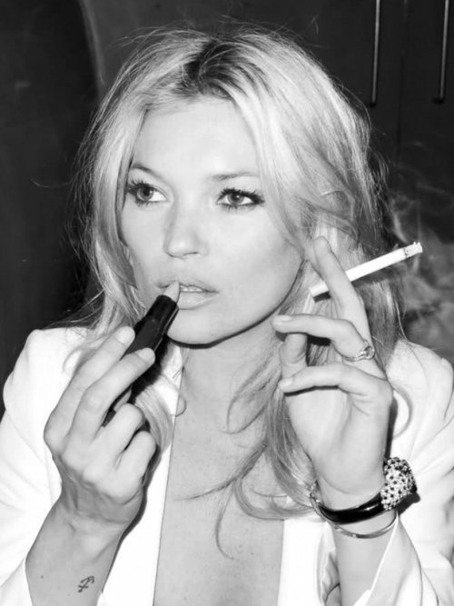
De modegeschiedenis wordt nooit bepaald door één enkele trend, maar vaak wordt er door de modepers wel één couturier, ontwerper of modeverschijnsel uitgelicht. Dit kan iets totaal nieuws zijn of een reactie op wat eraan is voorafgegaan. Ook kan het een iconoclastisch moment zijn, dit houdt in dat iemand geen cultuur of kunst kan waarderen. Dit was het geval met de grungemode die het einde betekende van de opzichtige jaren 80 van de vorige eeuw. Grunge, die geassocieerd werd met de jeugdcultuur in Seattle en groepen als Nirvana en Pearl Jam, was straatmode en bestond uit oversized flanellen shirts, versleten denim en vintage bloemetjesjurken met stoere laarzen. Grunge was commercieel geen succes, maar Amerikaanse designers Marc Jacobs (1963-heden) en Anna Sui (1964-heden) ontwierpen in 1991 een grungecollectie. De grunge, die ook de aanzet gaf tot een nieuw realisme in de mode, werd vastgelegd door de fotografen Corinne Day en Jürgen Teller en betekende het begin van de modecarrière van supermodel en invloedrijk stijlicoon Kate Moss. Ze werd ‘Heroine chic’ genoemd en bezweek voor de behoefte aan een inspirerende mode, zoals Tom Ford (1961- heden) in de jaren 90 bij Gucci liet zien.
Kate Moss

Haute couture belangrijk
De haute couture werd weer belangrijk toen John Galliano (1960-heden) bij Givenchy en vervolgens bij Christian Dior ging ontwerpen. Andere merken namen dit voorbeeld over en wilden net als zij hun werk vernieuwen door jonge en avant-gardistische ontwerpers in dienst te nemen.
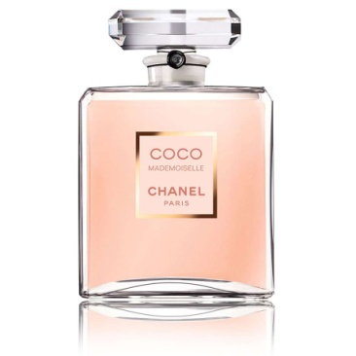
Cosmetica en accessoires
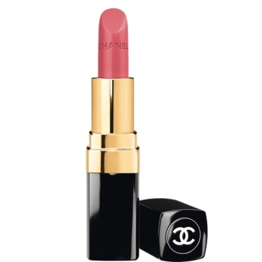
Hoewel de nieuwe verkoopcijfers een stijgende lijn vertonen, met hedendaagse consumenten uit Russische oligarchen en de super rijken uit China, wordt de couturekleding nog steeds tegen kostprijs verkocht. De waarde van het merk wordt bepaald door de publiciteit die het krijgt als gevolg van de spectaculaire modeshows en de bijbehorende glamour en aandacht van de wereldpers. Dit vormt de basis voor de producten waarmee het echte geld wordt verdiend: de cosmetica en accessoires van het merk, bijvoorbeeld de ‘must-havehandtas’. De couturehuizen maken niet langer alleen maar maatkleding, maar houden zich ook bezig met de massaproductie van uiteenlopende producten die ervoor zorgen dat het merk overal herkend wordt en de klant iets van de mystiek van het label meekrijgt, bijvoorbeeld een lippenstift of parfum.
Coco Chanel parfum en lipstift

Labelen
Het labelen van producten ging gepaard met de massaproductie die in de 19e eeuw ontstond. Het was een marktsysteem waarbij anonieme goederen vervangen werden door producten die duidelijk herkenbaar waren aan hun merknaam, logo en verpakking. In de mode-industrie betekende dit dat de artikelen herkenbaar moesten zijn aan een bepaald smaakvol imago. Labelen is een manier om de mode zo in de markt te zetten dat het een toegankelijk en gewild product is. Het merk probeert zo een bepaald type klant te trekken, een die verlangt naar het direct herkenbare en bijzondere cachet, dat waardoor iets stijlvol is, van het merk.

Globalisering
Door de globalisering van de jaren 80 kwamen merken steeds dichterbij en werden tastbaar, grijpbaar en toegankelijk. Couturehuizen, zoals Gucci en Prada, en ontwerpers als Paul Smith (1946- heden) en Donna Karan (1948-heden) breidden hun merk enthousiast uit en ontwikkelden accessoires, parfum, cosmetica en lifestyle producten, zoals meubilair, woontextiel, verf en stoffen. Voor het succes van een merk is het echter essentieel dat het beschermd wordt tegen verkeerde associaties. Onverstandige licentiedeals kunnen de goede naam van een merk beschadigen.

Creativiteit en timing
De couturemode wordt voortdurend geprikkeld door het werk van avant-gardistische ontwerpers. Sinds de jaren 60 vormen de Britse kunstacademies een ontmoetingspunt waar mode, straatcultuur en muziek elkaar beïnvloeden. De eindexamenshows van het Central Saint Martins College of Arts & Design in Londen, waar onder meer Alexander McQueen (1969-2012) zijn opleiding volgde, worden bijgewoond door pers en modevertegenwoordigers uit de hele wereld die graag nieuw talent ontdekken. Nieuw talent zorgt namelijk dat een merk relevant blijft.
Creativiteit is een zeer mysterieus proces. Ideeën ontstaan in het brein van de ontwerper en hebben te maken met wat hem bezig houdt of kunnen door bronnen van buiten gevoed worden. Het is dan ook gebruikelijk dat investeerders de modehuizen die ooit opgeheven zijn, opkopen zodat ze kunnen handelen in het vroegere succes van het merk.
Het is de kunst van de ontwerper om verschijnselen te vertalen naar een mode die anderen willen dragen om allerlei ingewikkelde en tegenstrijdige redenen: de kleding kan hun mooi maken, ze er bijzonder, rijk, anders of juist hetzelfde in uitzien. Waar het allemaal om draait is timing. Niet alleen op het juiste moment, maar ook met het juiste kledingstuk en gedragen door de juiste persoon. Verkoopsucces vloeit vaak voort uit de keuze van de stylist en de ster die aan de stijl gekoppeld wordt, met al resultaat miljoenen euro’s aan gratis publiciteit. Dit kan ook een nadeel zijn, als het publiek het merk te lang met een persoon blijft vergelijken, terwijl deze persoon niks meer met het merk te maken heeft.

Ontwerpers als Jean Paul Gaultier (1952- heden) staan bekend als ‘créateurs’ (scheppers) in plaats van couturiers. Hun ontwerpen zijn niet minder invloedrijk en vaak even duur als de couturestukken, ook al worden ze in maart en september op de pret-à-portershows getoond.
Contemporary clothes
In tijden van recessie is er een markt voor wat nu ‘contemporary clothes’ (moderne kleding) genoemd wordt. Dit is designerkleding voor een beter betaalbare prijs. Voorbeelden hiervan zijn Alexander Wang en Thakoon.
Jean Paul Gaultier
Ook sportkleding is tegenwoordig een toonaangevend onderdeel in de mode. Ontwerpers als Stella McCartney werkte voor Adidas en Hussein Chalayan voor Puma.

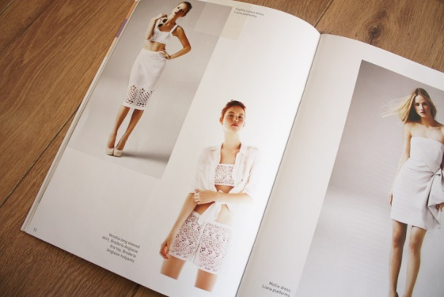
Marketingstrategieën en verkoopmethoden
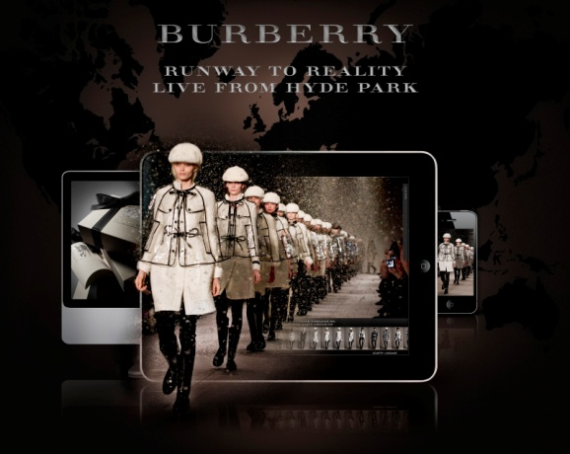
Marketingstrategieën en verkoopmethoden zijn steeds radicaler geworden toen de moderne mode-industrie nieuwe technologieën ging gebruiken. de producten worden door middel van tweemaandelijkse lookbooks via internet naar een bepaald publiek verspreid. Er is nog nooit zoveel over mode geschreven als nu. Er zijn bijvoorbeeld modebloggers die even invloedrijk zijn als moderedacteuren. Tegenwoordig kunnen klanten hun artikelen direct van de catwalk kopen, via 3D live streaming, een proces dat ‘Runway to Reality’ genoemd wordt en dat voor het eerst te zien was bij de show van het Britse label Burberry in 2010. Dit betekent een radicale verandering voor het bestaande systeem van kopen en produceren. De klant heeft zo direct toegang tot de catwalk, maar zijn/haar voorkeur is ook meteen duidelijk. Selecte klanten worden door zo’n 30 winkels over de hele wereld uitgenodigd voor een privévertoning van de show van elk seizoen en kunnen met de iPad in de hand direct hun order plaatsen.
Runway to Reality
Lookbook

Cruis- of ressortcollecties
Mode is nu minder seizoensgebonden en de vraag ernaar is groter dan ooit. Er zijn niet langer slechts twee collecties per jaar. De voorcollecties, ook wel cruise- of ressortcollecties genoemd, bestaan uit meer commerciële stukken dan die op de catwalk worden getoond. De kledingstukken gaan de winkel in, waar een geselecteerd aantal klanten ze kunnen bekijken, en worden ook getoond aan slechts een klein aantal fotografen en kopers. Deze collecties maken de kloof tussen het herfst- en lenteseizoen vaak kleiner. Het merk kan zo ook experimenteren zonder het financiële risico van een grote collectie. Hoewel deze lijnen minder aandacht van de pers krijgen, worden ze steeds beter verkocht.

Mobiele ontwerper
Het gevolg van deze onmiddellijke verspreiding over de hele wereld is dat het moeilijker is om de ‘must-have van het seizoen’ aan te wijzen of de favoriet van de pers. Dit geldt ook voor the next big thing en de ontwerper die blijvend van invloed zal zijn. De 21e eeuw is het tijdperk van de mobiele ontwerper. Als de wereldmerken over internationale culturele barrières heen stappen, worden de verschillen tussen de ontwerpers (door afkomst of opleiding) steeds belangrijker. Het gereis van ontwerpers tussen belangrijke modesteden, vooral van dappere jonge creatievellingen die opgeleid zijn aan internationaal bekende scholen, is een aanwijzing dat de mode zich ontwikkelt door de globalisering van de media, het reizen en produceren. Ook het aantal stijgend internationale verbintenissen is een bewijs hiervan.

Haute couture terug aan de top
Haute couture staat weer aan de top van de moderne mode. Wat op de catwalk te zien is, heeft invloed op de huidige trends en de pret-à-portermarkt. Balenciaga en Lanvin zijn de drijvende krachten achter deze verandering. Het blijvende succes van de ontwerper gaat samen met zijn commerciële veerkracht, die weer het gevolg is van zijn creatieve flexibiliteit en zijn vermogen om een persoonlijke visie te laten zien en aan te laten sluiten op een bepaalde markt.

